Event-Driven dalam Page CRUD Staking Crypto Berbasis WinForms

Pendahuluan
Aplikasi ini di buat menggunakan pendekatan event-driven programming, yang merupakan paradigma utama dalam pengembangan antarmuka pengguna (Graphical User Interface atau GUI). Dalam pendekatan ini, alur program tidak berjalan secara linear, tetapi merespons berbagai peristiwa (event) seperti klik tombol, perubahan input, pemilihan data, dan lain sebagainya.
Pada aplikasi ini, pengguna dapat melakukan operasi Create, Read, Update, dan Delete (CRUD) terhadap data staking coin crypto dengan mengisi form dan berinteraksi langsung dengan tombol dan elemen visual lainnya. Semua interaksi tersebut dikendalikan oleh event handler, yang secara otomatis dijalankan saat sebuah event terjadi.

Konsep Event-Driven Programming
Setiap komponen dalam aplikasi, seperti tombol (Button), input teks (TextBox), atau tabel (DataGridView), memiliki event-event tertentu yang dapat ditangani melalui event handler. Misalnya, saat tombol "Add" diklik, akan terjadi event “btnAdd_Click” yang kemudian memicu serangkaian aksi seperti validasi input dan eksekusi perintah SQL ke database.

Contoh Event dan Implementasinya
Berikut adalah beberapa event yang diterapkan dalam aplikasi beserta penjelasan:
- Event: Klik Tombol “Add” (btnAdd_Click)
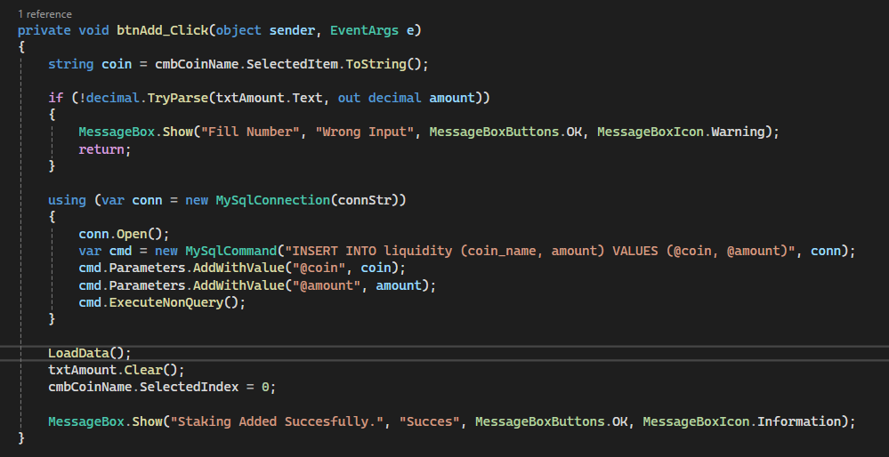
Event ini menangani proses penambahan data staking ke dalam database. Aksi ini termasuk validasi input, eksekusi perintah INSERT, dan refresh tampilan DataGridView
Penjelasan :
- btnAdd_Click adalah event handler yang dipicu ketika tombol "Add" ditekan oleh pengguna.

- cmbCoinName.Selected

mengambil nam coin dari Dropdown Combobox yang dipilih user.

- IF Validasi input: memastikan bahwa nilai yang dimasukkan di txtAmount dapat dikonversi ke decimal.Jika gagal (input bukan angka), pengguna akan mendapatkan peringatan dan proses dibatalkan.
- USING Membuka koneksi ke database menggunakan string koneksi connStr, Menyusun perintah SQL INSERT untuk menambahkan data ke tabel liquidity dan Parameterisasi digunakan (@coin, @amount) untuk mencegah SQL Injection.
- Menyegarkan tabel (dengan LoadData()) agar data baru langsung muncul.
- TxtAmount Membersihkan form input agar siap untuk entri berikutnya.

- Event: btnEdit_Click – Mengedit Data yang Dipilih

Event ini digunakan untuk memperbarui data staking yang telah dipilih sebelumnya.
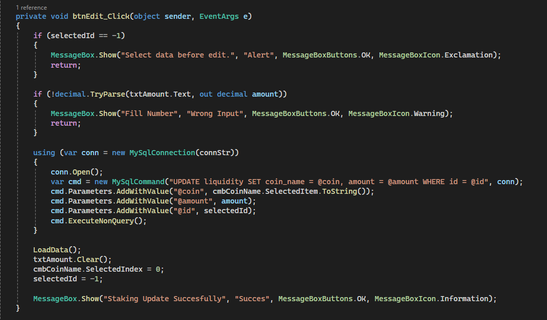

Penjelasan :
- selectedId menyimpan ID dari data yang dipilih pengguna di tabel. Jika tidak ada data yang dipilih (nilai -1), edit tidak boleh dilakukan.
- IF Validasi lagi terhadap input angka seperti saat proses tambah.
- USING Membuka koneksi ke database, lalu menjalankan SQL UPDATE berdasarkan id data yang dipilih kemudian Data coin dan amount baru dikirim dari form.
- Load data() Mengembalikan form ke keadaan kosong dan tidak memilih apa pun lagi.

- Event: Klik pada DataGridView (dgvLiquidity_CellClick)
Saat pengguna memilih baris dalam tabel, event ini akan menampilkan data tersebut ke input form untuk proses edit atau delete.
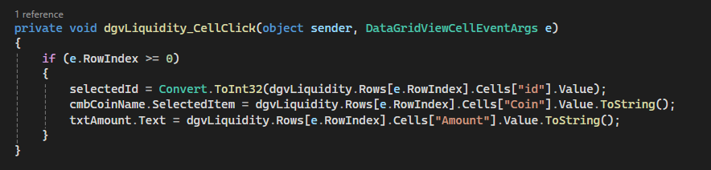
  - Event ini dipicu saat pengguna mengklik sel di dalam DataGridView.
  - selectedId akan menyimpan id untuk referensi saat edit/hapus.
  - Nilai coin dan amount dari baris yang diklik akan otomatis di set ke dalam form.
- Event: Klik Tombol “Withdraw/Delete” (btnDelete_Click)
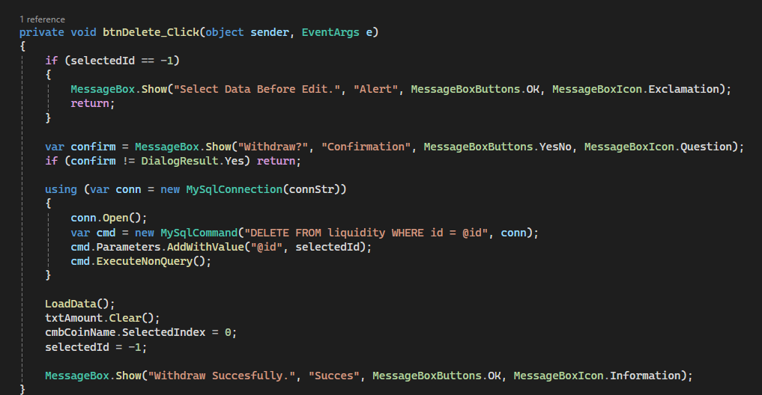
Event ini digunakan untuk menghapus data staking.

Penjelasan :
- If selected Validasi bahwa pengguna telah memilih data untuk dihapus.
- Confirm Menampilkan kotak dialog konfirmasi sebelum menjalankan penghapusan dan jika pengguna menekan “No”, proses berhenti.
- USING Menjalankan SQL DELETE berdasarkan ID data yang dipilih.
- LoadData() Membersihkan form dan menyegarkan tabel agar data yang sudah dihapus tidak muncul lagi.

- Event: Validasi Input Angka (txtAmount_TextChanged)
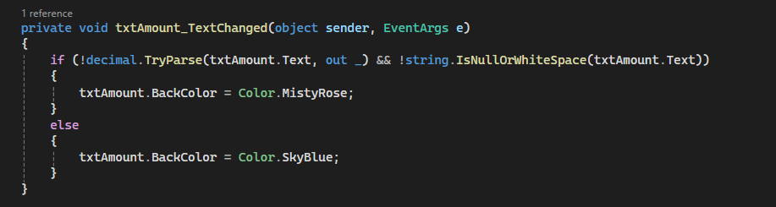
Event ini terjadi saat pengguna mengetik di TextBox. Validasi dilakukan secara real-time.

Penjelasan :

- Event ini akan aktif setiap kali pengguna mengetik di dalam textbox jumlah.
- Jika input bukan angka, maka warna background akan menjadi merah muda sebagai peringatan.
- Jika valid, warnanya kembali ke biru langit.

